Pavel Polák

o Červené Karkulce aneb pohádka z bedny

režie: Pavel Polák
výprava: Jaroslav Milfajt
hudba: Vlastimil Peška
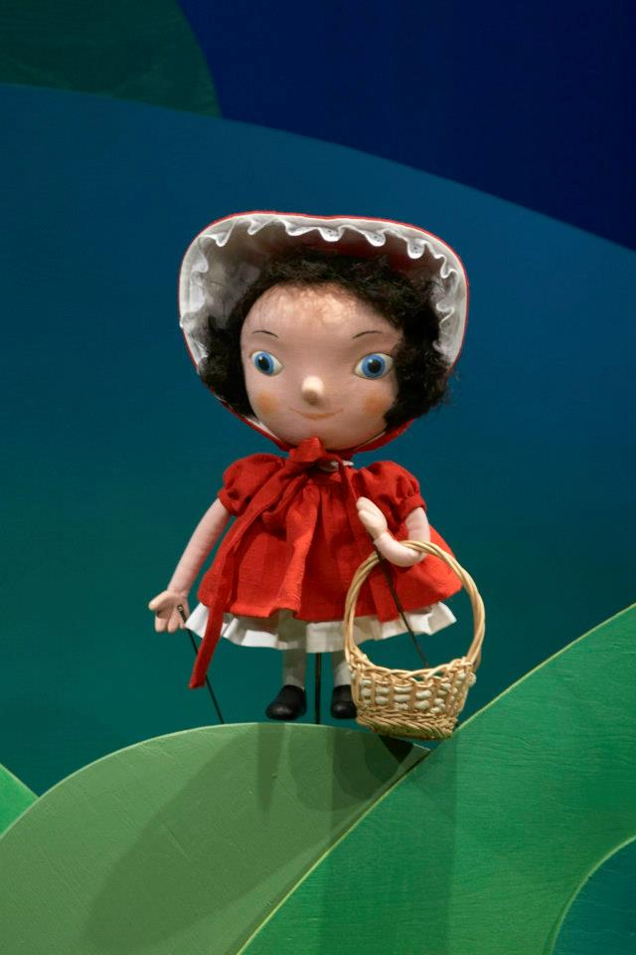

Inscenace je pro nejmenší děti, velmi vhodná při první návštěvě divadla. Příběh Karkulky, babičky, která má svátek a které vnučka nese dobroty, zlého vlka i myslivce, který napomůže k dobrému konci pohádky je obecně známý a děti ho většinou znají z četby pohádek. Pohádka o Červené Karkulce se rodí na jevišti prostřednictvím dvojice herců, vzniká za spoluúčasti malých diváků, kteří mohou radit, posouvat děj, (a také to velmi spontánně dělají) a tak ovlivňovat vývoj pohádky. Hlediště a jeviště je u této pohádkové inscenace v těsném kontaktu, všichni dohromady si v pravém smyslu slova „hrají“ pohádku o Červené Karkulce.
Všechno dobře dopadne, vlk je po zásluze potrestaný a děti odcházejí spokojené s tím, že se mohly na hraní o Karkulce podílet i ony.

Délka představení: cca 1 hod.
Uváděno pro MŠ a 1. - 2. třídy ZŠ.

